**ENGLISH WORKSHEET 5° GRADE**

|  |  |  |  |  |
| --- | --- | --- | --- | --- |
| NAME: |  | | | |
| GRADE: | |  | DATE: |  |
| OBJETIVO(S): Repasar presentacion personal en inglés. | | | | |

Esta semana repasaremos las presentaciones personales en inglés.

Para esto lo primero que debemos recordar son los saludos y oraciones esenciales al presentarnos en inglés.

|  |  |
| --- | --- |
| **Formas de saludar**  **Hello** [*jelou*] – Hola  **Hi** [*jai*] – Hola  **Good morning** [*gud morning*] – Buenos dias  **Good afternoon** [*gud afternun*] – Buenas tardes  **Good evening** [*gud ivening*] – Buenas noches | **Solo al despedirse**  **Good night** [*gud naight]* – Buenas noches  **Goodbye** [*gudbai*] – Adios  **Bye Bye** [*bai bai*] – Adios |

Ahora recordaremos como poder realizar una corta presentación, para lo cual debemos responder las siguientes preguntas con nuestra información personal.

1. **What is your name?** [*uat is iur neim*] - ¿Cuál es tu nombre?

**My name is ________________.** *[mai neim is _____________________]*

– Mi nombre es ___________________.

1. **What is your last name?** [*uat is iur last neim*] - ¿Cuál es tu apellido?

**My last name is _______________.** [*mai last neim is ________________*] – Mi apellido es ___________________.

1. **How old are you?** [*jau old ar iu*] - ¿Cuántos años tienes?

**I am _____________years old**. [*ai am __________ years old*] – Tengo ___________ años.

1. **Where are you from?** [*uer ar iu from*] - ¿De dónde eres?

**I am from ________________.** [*ai am from ___________]* – Soy de ___________________.

1. **What do you do?** [*uat du iu du*] - ¿Qué haces?

**I am a ________________.** [*ai am a _______________]* – Soy un ______________________.

|  |  |
| --- | --- |
| Ahora ustedes realizaran  su presentación  completando la  información, en el marco  fotográfico se dibujaran.  Good Morni... | Ahora que ya tienes tu presentación personal, pasaras al  frente a exponer delante de tus demás compañeros.  Yo iniciare p... |
| Ahora que ya tienes tu presentación personal, pasaras al  frente a exponer delante de tus demás compañeros.  Yo iniciare p...  **Rancagua**.  **a student.** |

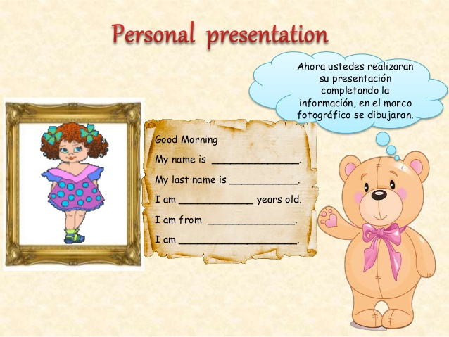

Ahora intenta realizarle estas preguntas a alguien de tu familia y viceversa para practicar tu oralidad. Adjunto algunas canciones para que practiques tu audición.

[**https://www.youtube.com/watch?v=zMdq9jSaNLg**](https://www.youtube.com/watch?v=zMdq9jSaNLg)

**Cualquier consulta o duda pueden comunicarse al siguiente correo:**

**miss.fernanda26**Y Se Hizo De Noche: De dónde viene el arroba**hotmail.com**